.•
Zákres lokalizace opatření: Odstranění pařezů v EVL Kleneč
příloha k dohodě číslo PPK-23a/53/21
Plocha dotčená zásahem 0,2168 ha, celkem 197 ks pařezů
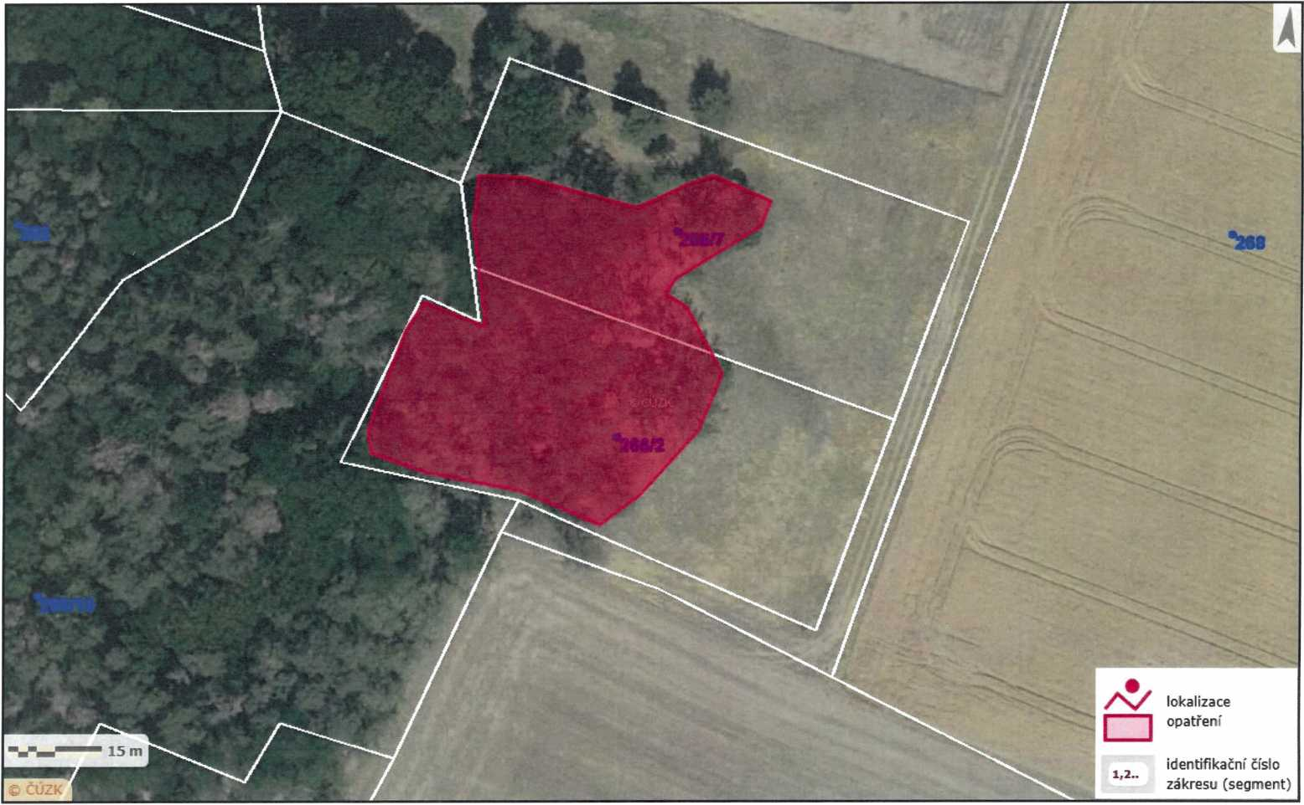
Vydavatel: AOPK ČR, RP SCHKO České středohoří Autor: Zdeňka Parýzková Rok: 2021

